СОГЛАСОВАНО  Первый заместитель руководителя  КАЗНАЧЕЙСТВА РОССИИ |  |  | УТВЕРЖДАЮ  Руководитель  УФК ПО РЕСПУБЛИКЕ АЛТАЙ
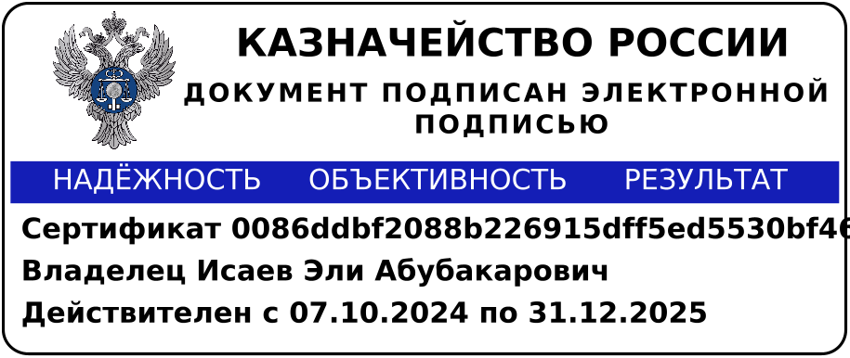 | Э.А. Исаев |  | 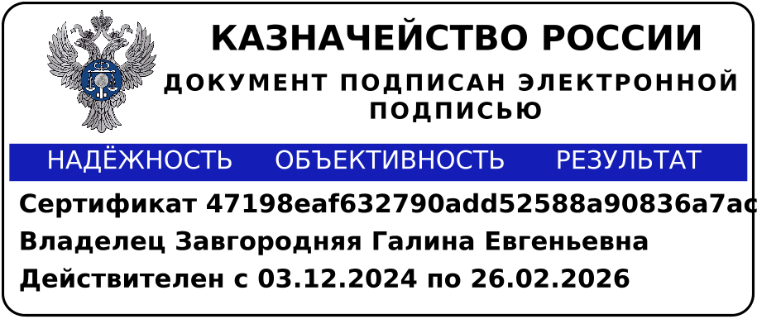 | Г.Е. Завгородняя
22 декабря 2025 г. |  |  | 11 декабря 2025 г.

График
проведения УПРАВЛЕНИЕМ ФЕДЕРАЛЬНОГО КАЗНАЧЕЙСТВА ПО РЕСПУБЛИКЕ АЛТАЙ анализа исполнения бюджетных полномочий органов государственного (муниципального) финансового контроля, являющихся исполнительными органами субъектов Российской Федерации (органами местных администраций), на 2026 год

№  п/п | Полное наименование органа контроля¹ | Планируемый период проведения Анализа²  (с мм.гггг по мм.гггг) | Анализируемый период³  (с мм.гггг по мм.гггг)
1 | 2 | 3 | 4
1 | КОМИТЕТ ПО КОНТРОЛЮ (НАДЗОРУ) РЕСПУБЛИКИ АЛТАЙ | с 04.2026 по 05.2026 | с 01.2025 по 12.2025
2 | ФИНАНСОВОЕ УПРАВЛЕНИЕ АДМИНИСТРАЦИИ МУНИЦИПАЛЬНОГО ОБРАЗОВАНИЯ "УСТЬ-КОКСИНСКИЙ РАЙОН" РЕСПУБЛИКИ АЛТАЙ | с 04.2026 по 05.2026 | с 01.2025 по 03.2026
3 | ФИНАНСОВЫЙ ОТДЕЛ АДМИНИСТРАЦИИ ТУРОЧАКСКОГО РАЙОНА МУНИЦИПАЛЬНОГО ОБРАЗОВАНИЯ "ТУРОЧАКСКИЙ РАЙОН" | с 07.2026 по 08.2026 | с 01.2025 по 06.2026
4 | ФИНАНСОВЫЙ ОТДЕЛ АДМИНИСТРАЦИИ МУНИЦИПАЛЬНОГО ОБРАЗОВАНИЯ ЧОЙСКИЙ РАЙОН | с 07.2026 по 08.2026 | с 01.2025 по 06.2026
5 | УПРАВЛЕНИЕ ФИНАНСОВ АДМИНИСТРАЦИИ РАЙОНА (АЙМАКА) МУНИЦИПАЛЬНОГО ОБРАЗОВАНИЯ "ОНГУДАЙСКИЙ РАЙОН" | с 08.2026 по 09.2026 | с 01.2025 по 06.2026
6 | ФИНАНСОВЫЙ ОТДЕЛ АДМИНИСТРАЦИИ МУНИЦИПАЛЬНОГО ОБРАЗОВАНИЯ "КОШ-АГАЧСКИЙ РАЙОН" | с 09.2026 по 10.2026 | с 07.2025 по 06.2026

Начальник отдела внутреннего контроля и аудита | 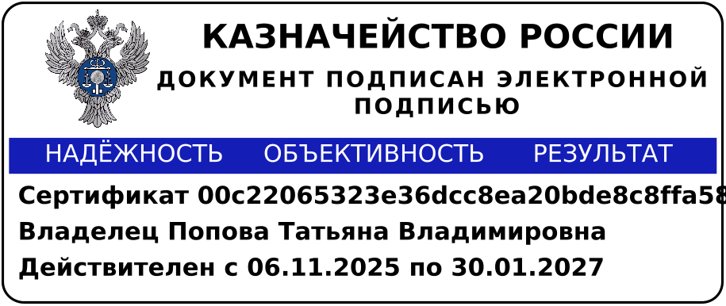 | Т.В. Попова
_______________________
¹ Орган государственного (муниципального) финансового контроля, являющийся исполнительным органом субъекта Российской Федерации (органом местной администрации);
² Анализ исполнения бюджетных полномочий органа государственного (муниципального) финансового контроля, являющегося исполнительным органом субъекта Российской Федерации (органом местной администрации);
³ Период исполнения бюджетных полномочий органа контроля, подлежащий исследованию в ходе проведения Анализа.

